Bài 1. Thêm document vào collection

Tạo tập tin xe.json chứa thông tin của xe như hình bên dưới. Thông tin mỗi xe gồm có: mã, tên, năm sản

xuất, giá, hình ảnh, loại xe. Trong đó, loại xe chứa thông tin về mã loại và tên loại.
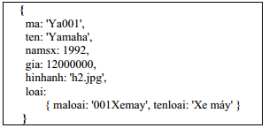

Thực hiện đưa dữ liệu từ tập tin xe.json vào CSDL với tên database là qlXe, tên collection là xe
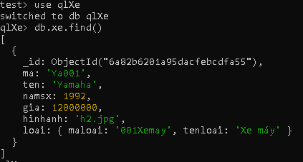

Dùng lệnh insertOne(), insertMany() để chèn thêm các document tuỳ ý vào collection. Xem kết quả bằng

lệnh find()

InsertOne

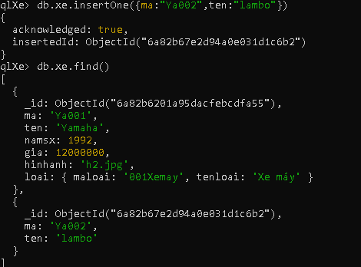
insertMany

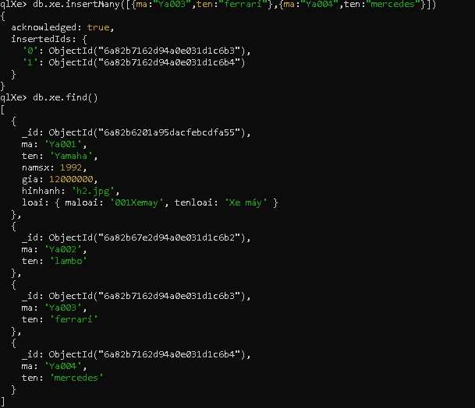
Bài 3. Truy vấn collection xe
Thực hiện đưa dữ liệu từ file xe.bson (cho sẵn) vào collection xe, viết các truy vấn sau:
1. Xuất toàn bộ danh sách xe máy.
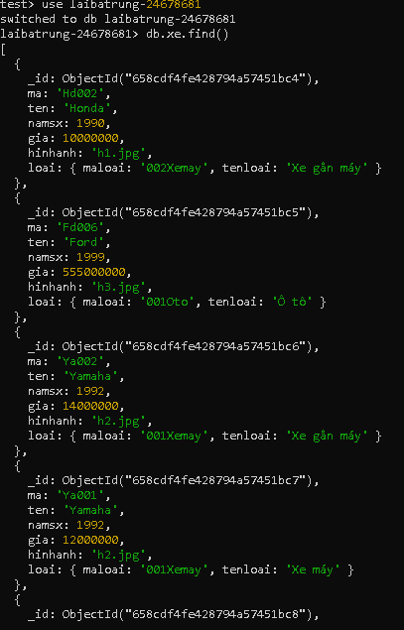
2. Xuất danh sách xe ô tô.
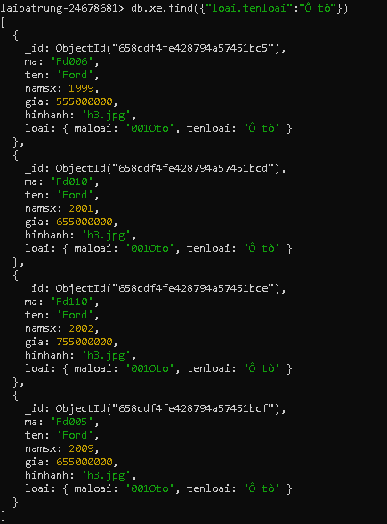
3. Xuất danh sách xe máy Yamaha.
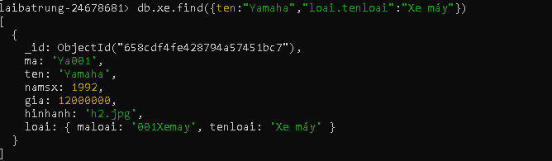

4. Xuất danh sách xe máy Honda.
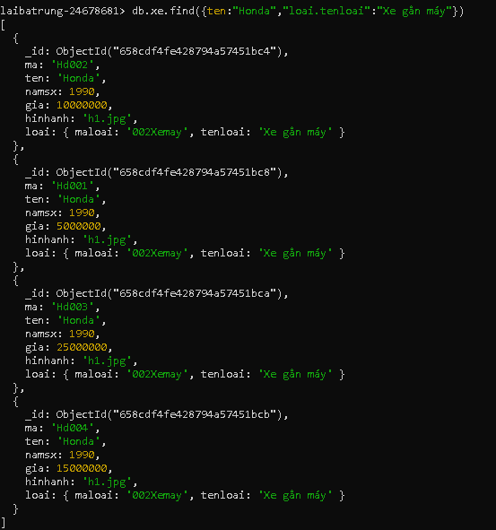
5. Xuất danh sách xe máy Yamaha sản xuất năm 1992.
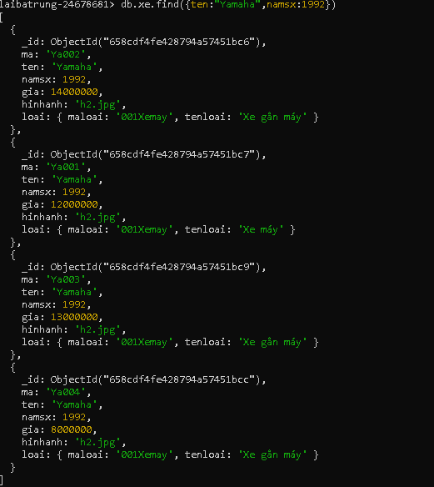
6. Xuất danh sách xe máy Honda có giá từ 15.000.000 trở lên.
7. Xuất ra các danh sách các xe có năm sản xuất là 1999.
8. Xuất ra danh sách xe ô tô sản xuất từ năm 2000.
9. Đếm có bao nhiêu xe có năm sản xuất 1992.
10. Xuất ra các xe có giá trên 25.000.000 dưới 655.000.000.
11. Xuất ra tên và giá của tất cả xe ‘Yamaha’.

